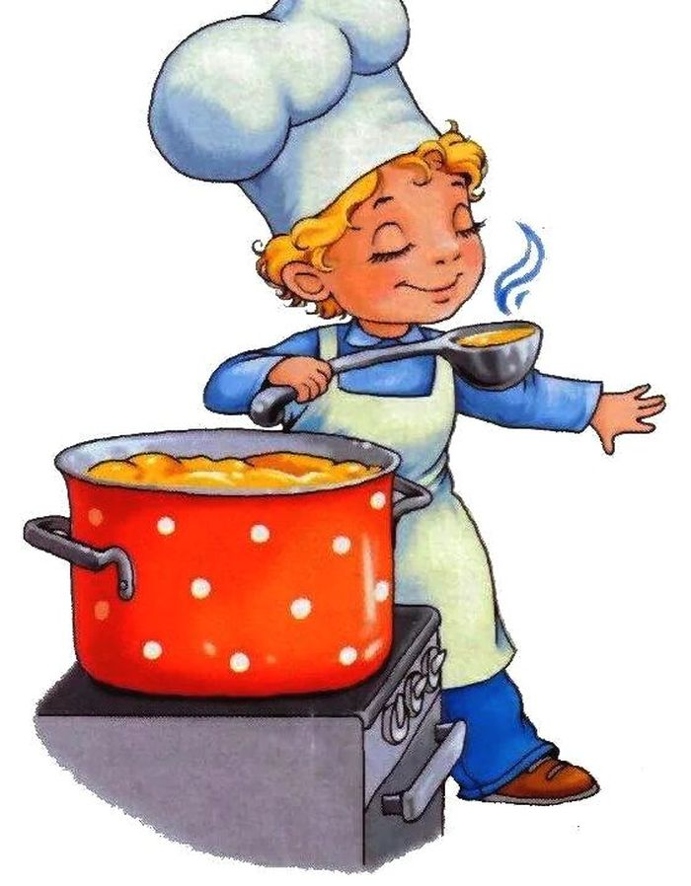

Меню 22 декабря 2021г
28 | выход фактический | калорийность | Стоимость блюда
ЗАВТРАК
Щи со сметаной,курицей | 250гр | 127 | 10,55
Хлеб | 45гр | 40 | 1,35
Чай с сахаром | 200гр | 28 | 6,12
Обед:
Макаронные отварные | 200гр | 307 | 11,51
Сосиски соус томатный | 120 | 228 | 35,98
Огурцы соленые | 60гр | 74 | 12,95
Хлеб | 60гр | 90 | 1,35
Чай с сахаром | 200гр | 99 | 4,95
 |  | 993 | 84,76

